Rubén Toca Lucio.

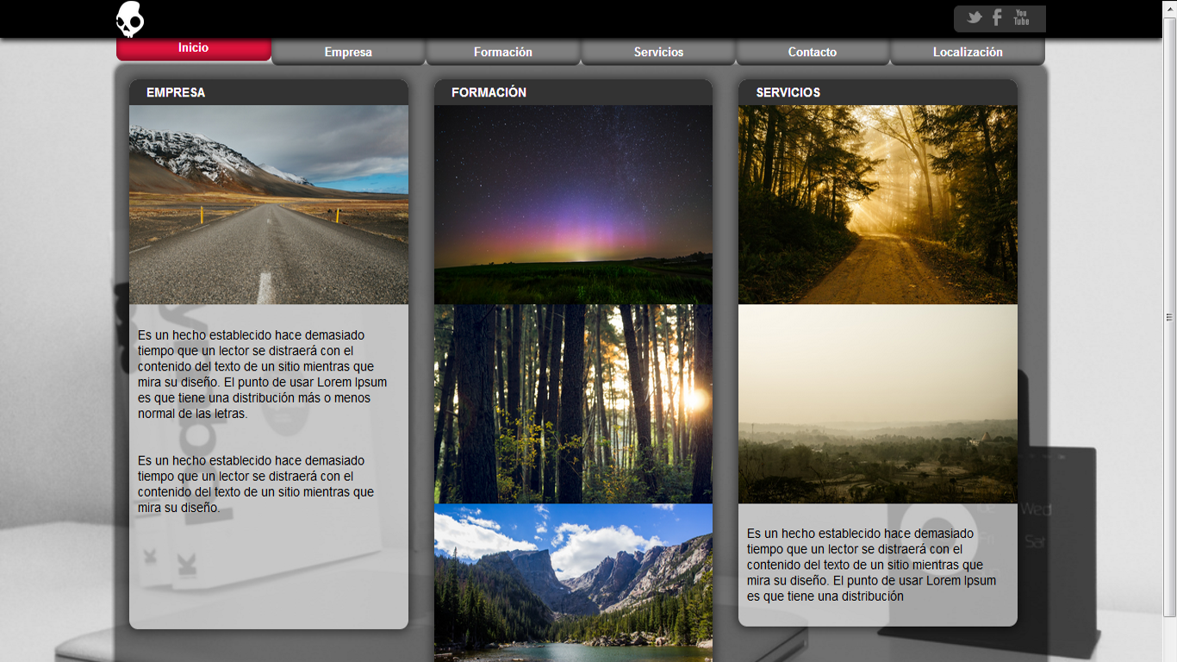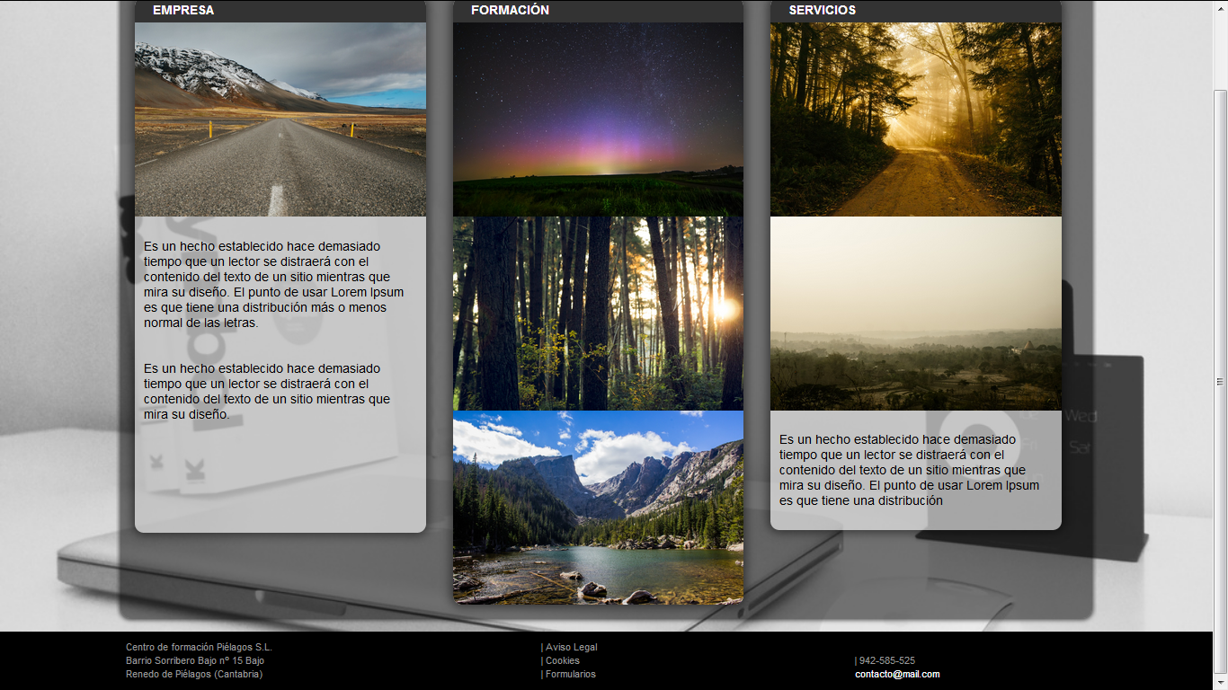

<!DOCTYPE html>

<html lang="es">

<head>

<meta charset="UTF-8">

<link rel="stylesheet" href="css/redes.css">

<link rel="stylesheet" href="css/estilos.css">

<title>Examen 3</title>

</head>

<body>

<div class="cabecera">

<div class="content">

<div class="logo">

<img src="imagenes/logo.png" alt="logotipo">

</div>

<div class="sociales">

<div class="redes-header">

<div class="socialstuff">

<a href="#" social="Twitter"></a>

<a href="#" social="Facebook"></a>

<a href="#" social="YouTube"></a>

</div>

</div>

</div>

</div>

</div>

<div class="contenedor">

<div class="content">

<div class="menu">

<ul>

<li class="actual"><a href="#">Inicio</a></li>

<li><a href="#">Empresa</a></li>

<li><a href="#">Formación</a></li>

<li><a href="#">Servicios</a></li>

<li><a href="#">Contacto</a></li>

<li><a href="#">Localización</a></li>

</ul>

</div>

<div class="main">

<div class="articulo">

<h2>EMPRESA</h2>

<img src="imagenes/1.jpg" alt="carretera">

<p>Es un hecho establecido hace demasiado tiempo que un lector se distraerá con el contenido del texto de un sitio mientras que mira su diseño. El punto de usar Lorem Ipsum es que tiene una distribución más o menos normal de las letras.</p>

<p>Es un hecho establecido hace demasiado tiempo que un lector se distraerá con el contenido del texto de un sitio mientras que mira su diseño.</p>

<div class="div-vacio"></div>

</div>

<div class="articulo">

<h2>FORMACIÓN</h2>

<img src="imagenes/2.jpg" alt="atardecer">

<img src="imagenes/3.jpg" alt="bosque">

<img src="imagenes/4.jpg" alt="montaña">

</div>

<div class="articulo">

<h2>SERVICIOS</h2>

<img src="imagenes/5.jpg" alt="bosque en el atardecer">

<img src="imagenes/6.jpg" alt="llanura">

<p>Es un hecho establecido hace demasiado tiempo que un lector se distraerá con el contenido del texto de un sitio mientras que mira su diseño. El punto de usar Lorem Ipsum es que tiene una distribución</p>

</div>

</div>

</div>

</div>

<div class="pie">

<div class="content">

<div class="info">

<p>Centro de formación Piélagos S.L.</p>

<p>Barrio Sorribero Bajo nº 15 Bajo</p>

<p>Renedo de Piélagos (Cantabria)</p>

</div>

<div class="info">

<div class="centrado">

<p><a href="#">| Aviso Legal</a></p>

<p><a href="#">| Cookies</a></p>

<p><a href="#">| Formularios</a></p>

</div>

</div>

<div class="info">

<div class="centrado">

<p>&nbsp;</p>

<p>| 942-585-525</p>

<p class="email"><a href="mailto:contacto@mail.com">contacto@mail.com</a></p>

</div>

</div>

</div>

</div>

</body>

</html>

@charset "utf-8";

/\* CSS DOCUMENT \*/

body{

margin: 0;

padding: 0;

background: url("../imagenes/fondo.JPG") no-repeat;

background-size: cover;

font-family: sans-serif;

}

.cabecera,

.pie{

width: 100%;

background-color: black;

}

.cabecera{

height: 40px;

-webkit-box-shadow: 0 3px 5px rgba(0,0,0,.5);

box-shadow: 0 3px 5px rgba(0,0,0,.9);

z-index: 1000;

}

.content{

width: 80%;

margin: 0 auto;

position: relative;

overflow: hidden;

padding: 0 6px;

}

.logo{

width: 3%;

position: relative;

float:left;

}

.logo img{

width: 100%;

}

.sociales{

position: relative;

width: 30%;

float: right;

margin-top: 5px;

}

.contenedor{

width: 100%;

position: relative;

}

.menu{

position: relative;

width: 100%;

overflow: hidden;

margin: 0 auto;

z-index:-1;

}

.menu ul{

margin: 0;

padding: 0;

list-style: none;

}

.menu li{

position: relative;

width: 16.65%;

float: left;

text-align: center;

background-color: rgba(102,102,102,0.8);

border-radius: 0 0 8px 8px;

-webkit-box-shadow: inset 0 -4px 5px 2px rgba(0,0,0,0.3);

box-shadow: inset 0 -4px 5px 2px rgba(0,0,0,0.3);

}

.actual a{

background-color: crimson;

border-radius: 0 0 8px 8px;

-webkit-box-shadow: inset 0 -4px 5px 2px rgba(0,0,0,0.3);

box-shadow: inset 0 -4px 5px 2px rgba(0,0,0,0.3);

margin-top: -5px;

}

.menu a{

line-height: 2.4em;

text-decoration: none;

color: white;

font-weight: bold;

display:block;

font-size: 0.9em;

}

.main{

background-color: rgba(0,0,0,0.5);

border-radius: 10px;

overflow: hidden;

width: 100%;

position: relative;

margin: 0 auto 15px auto;

-webkit-box-shadow: 0 0 5px 3px rgba(0,0,0,0.7);

box-shadow: 0 0 4px 2px rgba(0,0,0,0.7);

}

.articulo{

position: relative;

width: 30%;

float: left;

overflow: hidden;

border-radius: 10px;

margin: 15px;

background-color: rgba(255,255,255, 0.6);

-webkit-box-shadow: 0 0 10px 5px rgba(0,0,0,0.5);

box-shadow: 0 0 10px 3px rgba(0,0,0,0.5);

}

.articulo h2{

margin: 0;

padding-left: 20px;

color:white;

width: 100%;

font-size: 1em;

line-height: 2em;

background-color: #333;

}

.articulo img{

width: 100%;

margin: 0;

padding: 0;

display:block;

}

.articulo p{

padding: 10px;

}

.div-vacio{

width: 100%;

height: 100px;

}

.info{

position:relative;

width: 30%;

float:left;

color: #999;

font-size: 0.8em;

margin: 10px 20px 10px 5px;

}

.info a{

text-decoration: none;

color: #999;

}

.info a:hover{

color: #fff;

}

.info p{

margin: 0;

}

.email a{

color:#fff;

}

.centrado{

margin: auto;

width: 30%;

}